1. **申请模板**



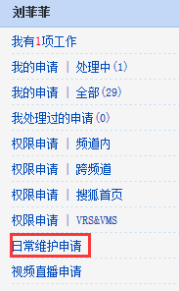

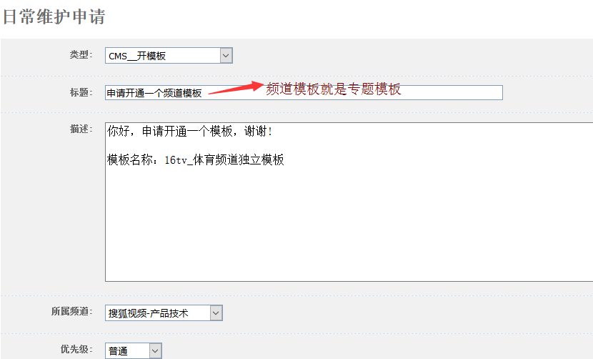

1. **模板添加碎片内容**

在模板中找到模板管理，往里面添加碎片代码

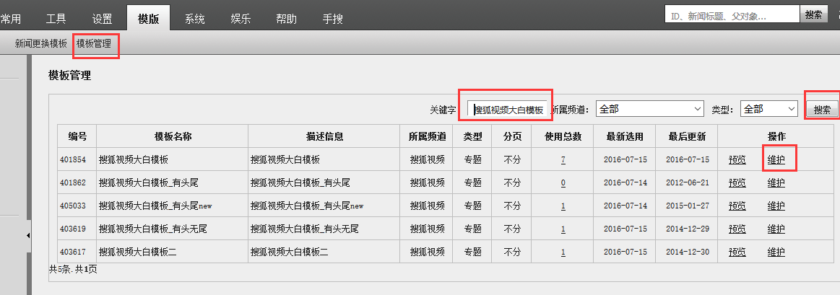

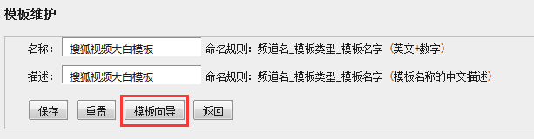

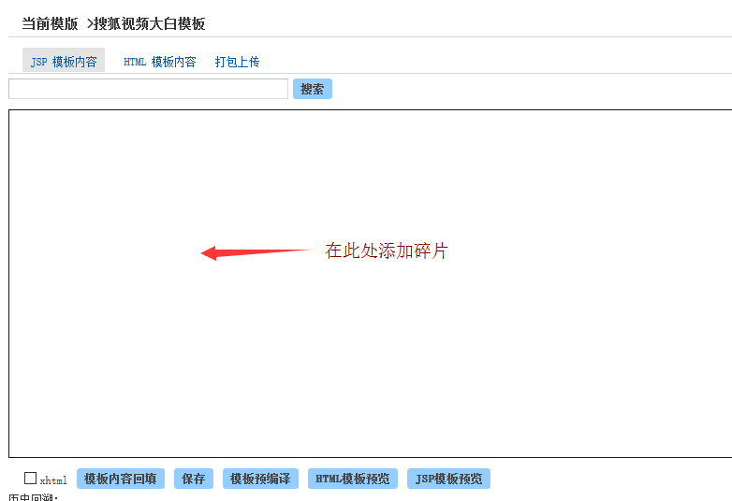

1. **没有添加碎片的固定要写的内容（把碎片填进想要添加的地方即可，必要时用html标签划分结构和添加你想要的东西）**

<%@ page contentType="text/html;charset=GBK" language="java" %>

<%@ include file="TEMPLATEHEAD.inc" %>

<html>

<head>

<script src="http://www.sohu.com/sohuflash_1.js" type=text/javascript></script>

</head>

<body>

<cms4:footer view="<%=view%>"/>

</body>

</html>

1. **常用几类碎片**，只需要修改name和desc（可以直接复制粘贴下面的碎片代码）：

（1）普通常用1类碎片

<cms4:sfrag quotefrag permission quotetype="1" desc="frag4" name="frag4" type="1" view="<%=view%>"></cms4:sfrag>

（2）共用4类碎片（此碎片和模板一样要走申请任务单）

<cms4:sfrag type="1" name="14tv_foot_whole" desc="14tv_foot_全站公用" quotetype="4" quotefrag="14tv_foot_whole" permission view="<%=view%>"></cms4:sfrag>

（3）动态列表碎片

<frag:d name="commonlist1" count="5" />

name是碎片名称，只能用英文，不能中文；count默认显示条数

（4）、可定制动态碎片

<cms4:dfrag type="3" name="finallist" desc="动态碎片生成" uet="1" ut="2" entityid id="centity" view="<%=view%>">

<cms4:newsList timetype="-1" prio="1-5" sorttype="1" listcount="10" id="centity" view="<%=view%>"></cms4:newsList>

</cms4:dfrag>

<cms4:footer view="<%=view%>"/>

desc：描述。name：碎片名称，不能用中文，只能英文。

type：1：静态碎片，2广告碎片，3：动态碎片。

listcount显示条数。

1. **添加完成的之后**

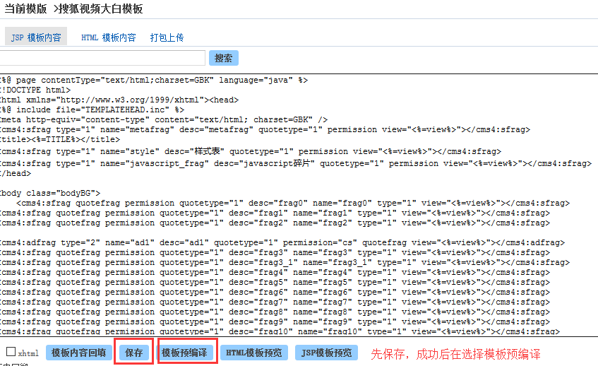

模板预编译以后返回成功模板即可使用

1. **现在开始使用模板**

新建专题为例：

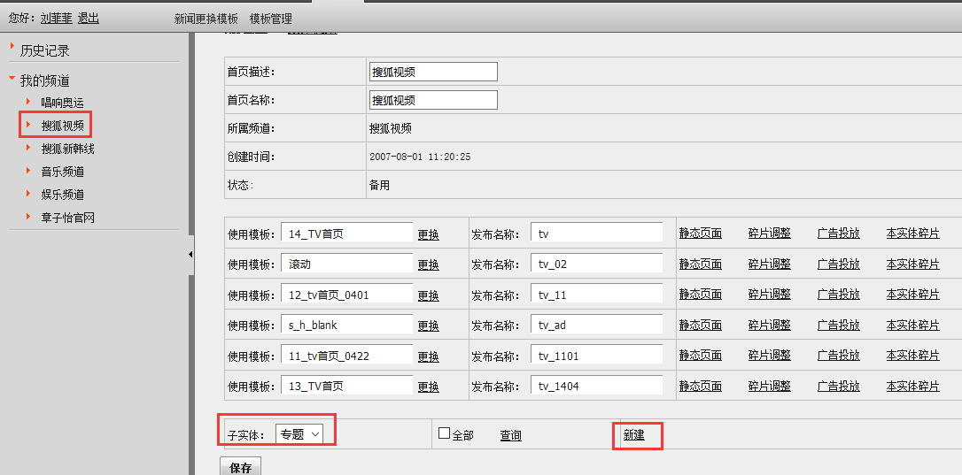

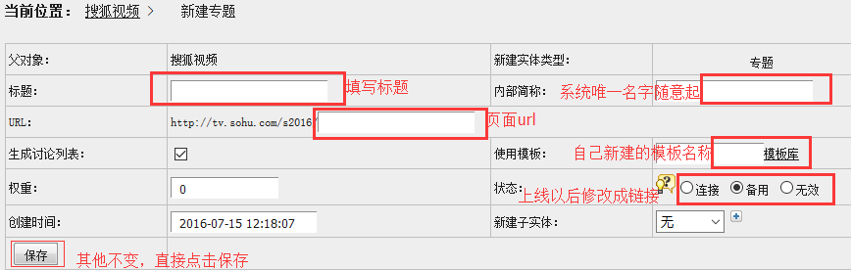

保存之后如下：

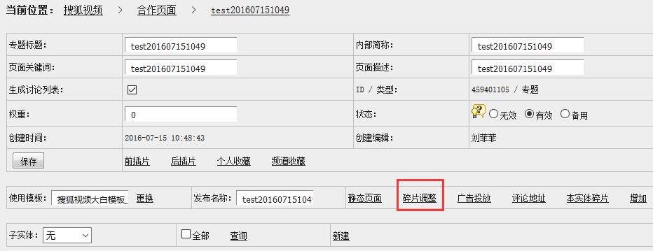

选择碎片调整，把你的html代码填进去吧

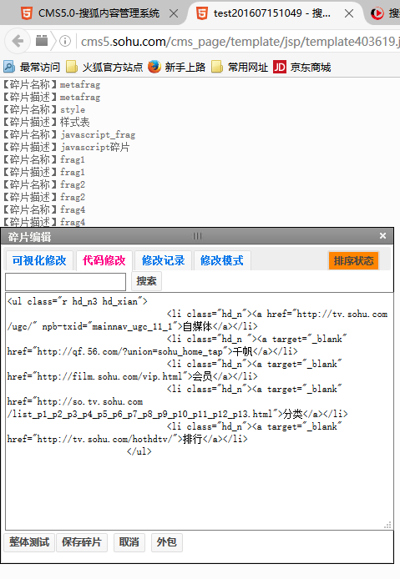

整体测试以后保存就可以啦。

**到此专题就新建成功啦**

1. **克隆专题**

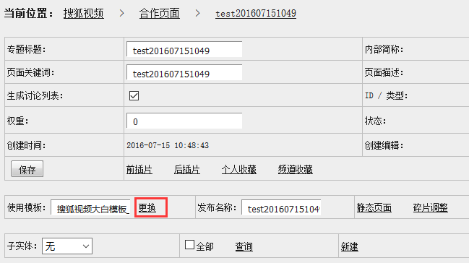

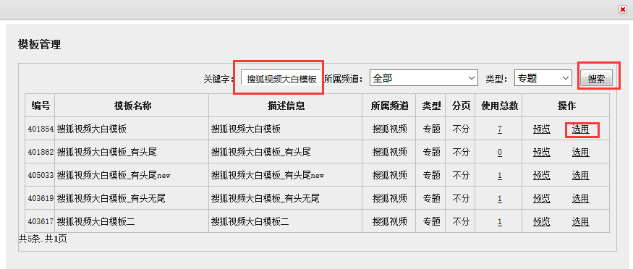

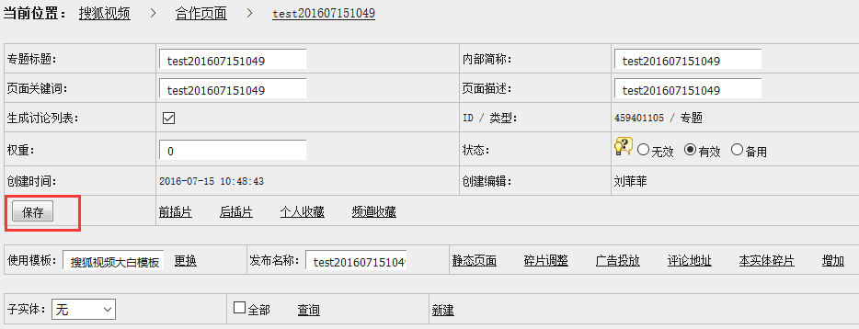

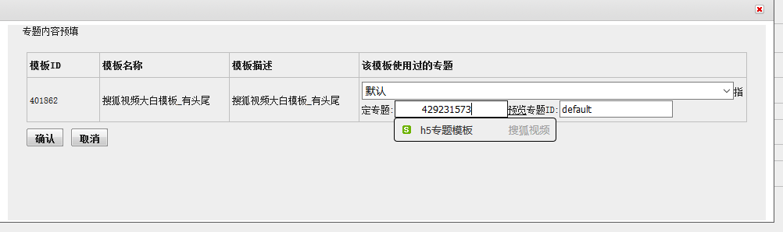

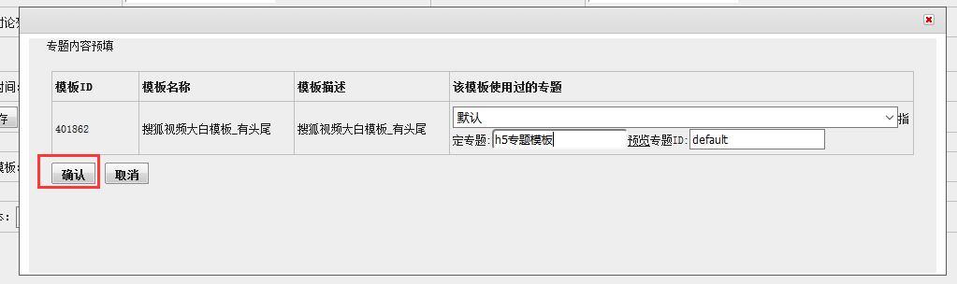

（克隆成功，如果克隆页面的内容没有克隆过来，就换一下别的模板，在操作一遍克隆过程，即可解决这个问题）

1. **动态列表的使用**：

（1）、动态碎片一般是为了引用其中的碎片地址：

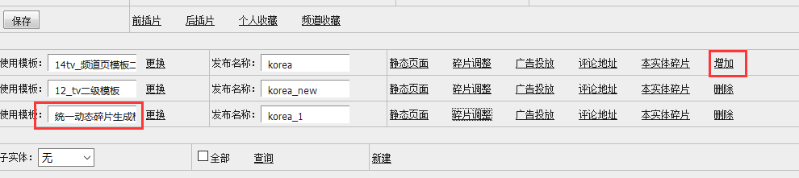

（2）、<frag:d name="commonlist1" count="5" /> 这种碎片显示是如下：

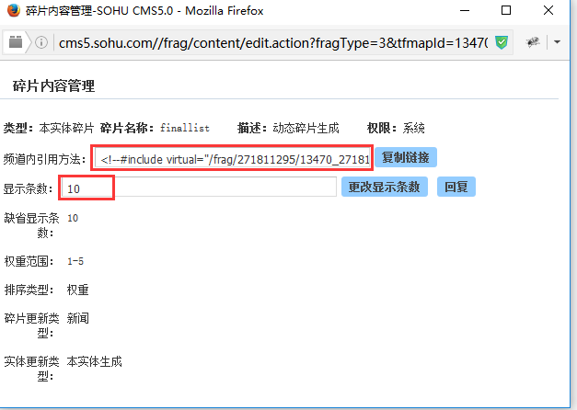

（3）、可定制的动态碎片显示如下图

<cms4:dfrag type="3" name="finallist" desc="动态碎片生成" uet="1" ut="2" entityid id="centity" view="<%=view%>">

<cms4:newsList timetype="-1" prio="1-5" sorttype="1" listcount="10" id="centity" view="<%=view%>"></cms4:newsList>

</cms4:dfrag>

<cms4:footer view="<%=view%>"/>

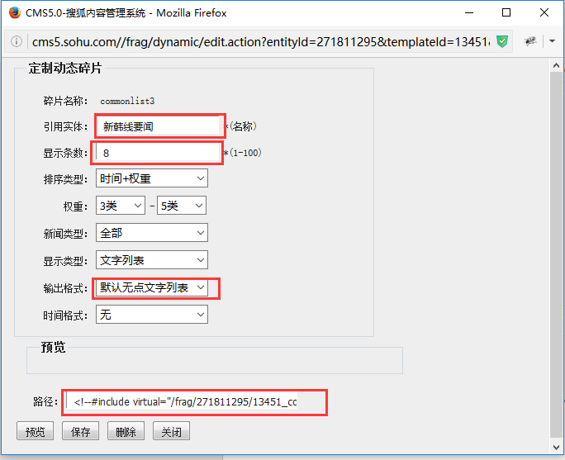

**10、目前你们可以考虑使用的专题模板，模板名称如下（第一个是只有碎片没有带标签划分结构的，第二个是动态碎片的）：**

搜狐视频大白模板

统一动态碎片生成模板

注：模板的修改还有碎片的内容修改错误并保存过，都可以通过回溯到上一次记录。专题url都会带有s2016这种，建栏目不会。所用的动态碎片是获取当前创建页面id下面发布的新闻。